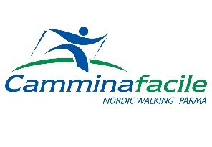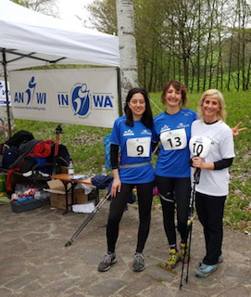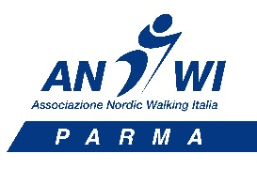

CAMMINAFACILE NORDIC WALKING
ANWI PARMA

ORGANIZZA

GIOVEDI 28 LUGLIO 2022

CONCORSO SOCIALE DI REGOLARITA’

-CAMPO SCUOLA DI TORRECHIARA-

RITROVO ORE 19.00

Il concorso di NORDIC WALKING ANWI PARMA si svolgerà sul PERCORSO VERDE (anello del castello 800 mt circa) del Campo Scuola di Torrechiara.
Percorrere due anelli con lo stesso tempo (o più simile possibile) sarà lo scopo della gara…NON BISOGNA ESSERE VELOCI MA REGOLARI!
La classifica verrà redatta in base alla differenza del tempo sui due giri;
MENO DIFFERENZA DI TEMPO = MIGLIORE PIAZZAMENTO.

- CATEGORIA UNICA MASCHI/FEMMINE

- IL CRONOMETRAGGIO VERRA’ EFFETTUATO DAI CONCORRENTI DIVISI IN DUE GRUPPI

- AL TERMINE CENA E PREMIAZIONI PRESSO CANTINE DALL’ASTA

Iscrizioni SENZA IL PAGAMENTO DI NESSUNA QUOTA entro il giorno 24 luglio 2022 a:
info@camminafacile.it oppure al 335 45 76 69 Bonini Francesco

